Доклад
к правительственному часу 26.05.2021
Слайд 1
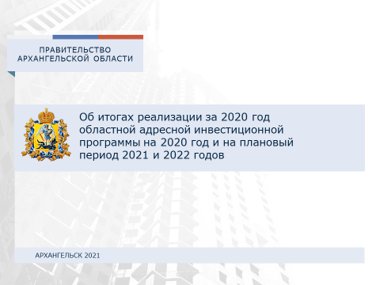

Уважаемая Екатерина Владимировна!
Уважаемые депутаты!
Уважаемые присутствующие!

Представляю вашему вниманию информацию о ходе строительства, реконструкции, капитальном ремонте и финансировании объектов государственной и муниципальной собственности, включенных в государственные программы и областную адресную инвестиционную программу, в 2020 году и текущем периоде 2021 года.
Приоритетными направлениями финансирования областной адресной инвестиционной программы за счет средств областного бюджета в 2020 году являлись:
- завершение работ и ввод в эксплуатацию объектов незавершенного строительства, начатых в предыдущие годы;
- выполнение обязательств по расселению аварийного жилищного фонда;
- исполнение условий софинансирования работ на объектах, по которым предоставлялись средства федерального бюджета в рамках реализации национальных проектов и Комплексного плана модернизации и расширения магистральной инфраструктуры (реконструкция взлетно-посадочной полосы и аэропортового комплекса на Соловецких островах).
Мероприятия инвестиционной программы финансировались по программно-целевому принципу в рамках 12 региональных программ: 11 государственных и одной адресной.

Слайд 2
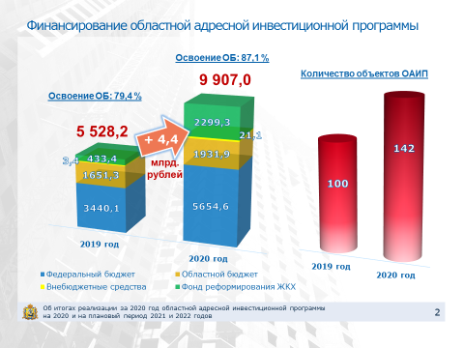

Расходы на реализацию программы представлены с учетом средств федерального и областного бюджета, а также средств Фонда содействия реформированию жилищно-коммунального хозяйства.

Количество объектов ОАИП по сравнению с 2019 годом возросло на 42 процента и достигло 142.

Слайд 3
Распределение финансирования объектов между главными распорядителями представлено на слайде.

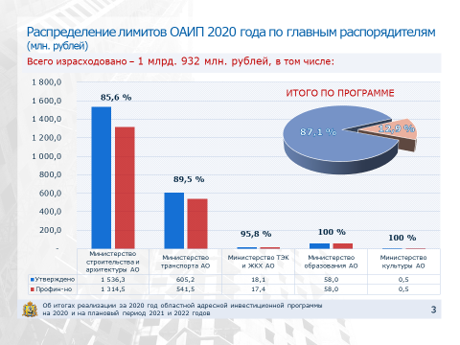

68 процентов средств израсходовано министерством строительства, 28 – министерством транспорта, 3 процента – министерством образования и менее одного процента – министерством ТЭК и ЖКХ и министерством культуры.
Заказчиками по 64 объектам программы являлись администрации 21 муниципального образования Архангельской области (41,5 процентов от общего объема расходов), по 78 объектам – государственные учреждения Архангельской области.

Справочно:
(тыс. рублей)
Право собственности  на объекты | Лимит средств областного бюджета | Профинансировано из областного бюджета | Процент исполнения
Право собственности  на объекты | Лимит средств областного бюджета | Профинансировано из областного бюджета | от общего объема расходов в 2020 году | от лимита, предусмотренного на объекты по видам собственности
объекты муниципальной собственности муниципальных образований Архангельской области | 935 005,0 | 801 748,9 | 41,5% | 85,7%
объекты государственной собственности Архангельской области | 1 283 080,4 | 1 130 160,4 | 58,5% | 88,1%

Всего за 2020 год на реализацию адресной инвестиционной программы израсходовано 1,9 млрд. рублей средств областного бюджета, из них 41,5 процента вложено в объекты муниципальной собственности, 58,5 процента – в объекты государственной собственности.

Слайд 4
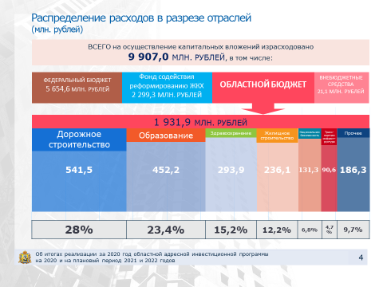

Распределение расходов по отраслям представлено на слайде.

В 2020 году на строительство объектов социальной сферы подрядным организациям перечислено 850,6 млн. рублей (44 % израсходованных средств), в том числе на объекты образования – порядка 452 млн. рублей, на объекты здравоохранения – 294 млн. рублей и на объекты культуры и спорта – 105 млн. рублей (на слайде в категории «Прочее»).
Объем бюджетных инвестиций в дорожное строительство составил более 541 млн. рублей. На строительство объектов жилищной сферы подрядным организациям направлено более 236 млн. рублей.
Порядка 131 млн. рублей направлено на финансирование работ по объекту национальной безопасности (здание специального учреждения УФМС в г. Архангельске).

Справочно:
Отрасль | Количество мероприятий | Сумма,  тыс. рублей | Процент
Дорожное строительство | 11 | 541 533,0 | 28,0
Образование (18 детсадов, 7 школ, 1 детсад суд.задолженность) | 26 | 452 182,1 | 23,4
Здравоохранение (5 больниц, 17 ФАП, 1 проект офиса врача общей практики) | 23 | 293 919,1 | 15,2
Жилищное строительство | 59 | 236 060,7 | 12,2
Национальная безопасность | 1 | 131 273,5 | 6,8
Транспортная инфраструктура | 1 | 90 611,8 | 4,7
Инженерная инфраструктура | 9 | 81 802,0 | 4,2
Спорт | 5 | 79 981,0 | 4,1
Культура | 3 | 18 112,5 | 1,0
Водное хозяйство | 4 | 6 433,7 | 0,4
Итого | 142 | 1 931 909,3 | 100

На софинансирование объектов программы из федерального бюджета израсходовано порядка 5 млрд. 655 млн. рублей, за счет средств Фонда содействия реформированию жилищно-коммунального хозяйства – более 2 млрд. 299 млн. рублей (строительство и приобретение – 1,8 млрд., выкуп – 454 млн. рублей).

Справочно:
Мероприятия | Освоено,  млн. рублей
федеральный бюджет
Здравоохранение (3 больницы: им.Выжлецова,  Соловецкая, Красноборская) | 533,2
ФАП (10 объектов) | 53,0
Образование (детские сады и школы) | 2 476,2
Дорожное строительство | 775,4
г. Мирный (фасады, дороги, газ) | 543,6
Берегоукрепление в г. Архангельске | 0,1
Спорт (Лыжная база, ФОК в Архангельске) | 184,2
Развитие Соловецкого архипелага (аэропортовый комплекс «Соловки») | 775,8
Газификация на селе (МО «Аргуновское») | 27,2
КОС в пос. Октябрьский | 256,4
Культура (ЦКР в с. Ильинско-Подомское) | 29,5
Итого | 5 654 ,6
фонд содействия реформированию ЖКХ
расселение «аварийки» (минстрой) | 1 845,0
расселение «аварийки» (минТЭК и ЖКХ) | 454,3
Итого | 2 299,3

Слайд 5
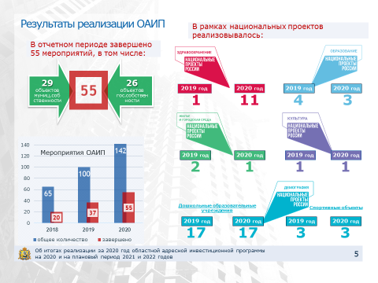

В отчетном периоде завершена реализация 55 мероприятий (26 объектов областной и 29 объектов муниципальной собственности), с каждым годом количество реализуемых в рамках ОАИП мероприятий увеличивается.

Справочно:
Наименование национального проекта | Лимит средств,  тыс. рублей |  |  | Профинансировано,  тыс. рублей
Наименование национального проекта | всего | ФБ, Фонд | ОБ | всего | ФБ, Фонд | ОБ
НП «Демография» | 2 434 231,7 | 2 260 562,5 | 173 669,2 | 2 012 602,3 | 1 872 320,8 | 140 281,5
НП «Образование» | 833 024,0 | 725 988,5 | 107 035,5 | 480 565,7 | 409 505,2 | 71 060,5
НП «Жилье и городская среда» | 4 307 351,9 | 4 089 600,9 | 217 751,0 | 2 660 130,8 | 2 466 484,9 | 193 645,9
НП «Здравоохранение» | 812 706,3 | 638 030,2 | 174 676,1 | 382 441,6 | 281 298,9 | 101 142,7
НП «Культура» | 59 975,6 | 30 000,0 | 29 975,6 | 47 045,5 | 29 526,4 | 17 519,0
Комплексный план модернизации и расширения магистральной инфраструктуры | 1 226 630,4 | 1 100 000,0 | 126 630,4 | 866 444,4 | 775 832,6 | 90 611,8
ИТОГО | 9 673 919,9 | 8 844 182,1 | 829 737,8 | 6 449 230,3 | 5 834 968,9 | 614 261,4

Одним из приоритетных направлений в рамках реализации областной адресной инвестиционной программы является строительство объектов социальной сферы: детских садов, школ, объектов здравоохранения, культуры и спорта.

Слайды 6, 7, 8
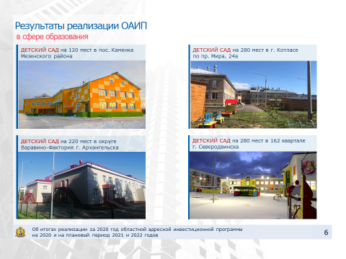

В рамках национальных проектов «Демография» и «Образование» и региональных государственных программ с привлечением средств федерального бюджета осуществлялось строительство 26-ти объектов образования, из которых 11 введены в эксплуатацию: детские сады в Мезенском, Приморском, Пинежском и Котласском районах, 3 садика в Архангельске, два в Котласе и по одному в Северодвинске и Вельске.

- детский сад на 120 мест в пос. Каменка Мезенского района (введен в эксплуатацию 28.02.2020),
- детский сад на 220 мест в округе Варавино-Фактория города Архангельска (введен в эксплуатацию 13.08.2020),
- детский сад на 280 мест в г. Котласе Архангельской области по пр. Мира, 24а (введен в эксплуатацию 23.07.2020),
- детский сад на 280 мест в г. Северодвинске (введен в эксплуатацию 20.03.2020),

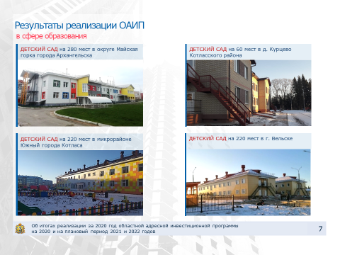

- детский сад на 280 мест в территориальном округе Майская горка г. Архангельска (введен в эксплуатацию 11.11.2020),
- детский сад на 220 мест в микрорайоне Южный г. Котласа (введен в эксплуатацию 24.12.2020),
- детский сад на 60 мест в с. Курцево Котласского района (введен в эксплуатацию 24.12.2020),
- детский сад на 220 мест в г. Вельске (введен в эксплуатацию 26.12.2020),

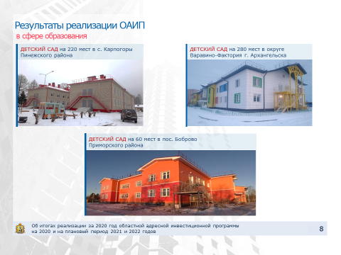

- детский сад на 220 мест в с. Карпогоры Пинежского района (введен в эксплуатацию 25.12.2020),
- детский сад на 280 мест в округе Варавино-Фактория города Архангельска (введен в эксплуатацию 26.12.2020),
- детский сад на 60 мест в пос. Боброво Приморского района (введен в эксплуатацию 28.12.2020).

Финансирование работ по строительству оставшихся 15 объектов –
7 детских садов в Архангельске, Мезени, Урдоме, Северодвинске, Няндоме и Онеге общей вместимостью 1 460 мест

Детский сад на 120 мест в пос. Малошуйка Онежского района
Детский сад на 220 мест в г. Мезень Архангельской области
Детский сад на 220 мест в пос. Урдома Ленского района
Детский сад на 280 мест в 167 квартале города Северодвинска Архангельской области
Детский сад на 280 мест в 6 микрорайоне территориального округа Майская горка города Архангельска
Детский сад на 280 мест по ул. Первомайской территориального округа Майская горка г. Архангельска
Детский сад на 60 мест в г. Няндома

а также 8 школ для 4 532 учащихся в Вилегодском, Котласском, Шенкурском, Мезенском, Няндомском районах, 2 школы в Архангельске и одна в Котласе

Начальная общеобразовательная школа на 320 учащихся в с. Ильинско-Подомское Вилегодского района
Строительство пристройки на 200 учащихся к зданию школы в пос. Приводино Котласского района
Строительство средней общеобразовательной школы на 250 учащихся с блоком временного проживания на 50 человек в с. Ровдино Шенкурского района
Строительство школы на 1600 мест в территориальном округе Майская горка г. Архангельска
Строительство школы на 860 мест в территориальном округе Варавино-Фактория г. Архангельска
Строительство школы на 90 учащихся в с. Долгощелье Мезенского района Архангельской области
Строительство школы на 860 мест в г. Котласе
Средняя общеобразовательная школа на 352 учащихся с интернатом на 80 мест в п. Шалакуша Няндомского района Архангельской области

планируется в рамках областной адресной инвестиционной программы на 2021 и плановый период 2022 и 2023 годов.

При этом необходимо отметить дефицит финансовых средств: так, в 2021 году дополнительная потребность в финансировании объектов социальной сферы составляет порядка 1,2 млрд. рублей.
Кроме этого, в отчетном периоде приобретено здание, расположенное по адресу: г. Архангельск, ул. Воронина, д. 32, в целях создания инфраструктуры регионального центра «Созвездие» и детского технопарка «Кванториум» (ГРБС – министерство образования АО).

Слайды 9, 10
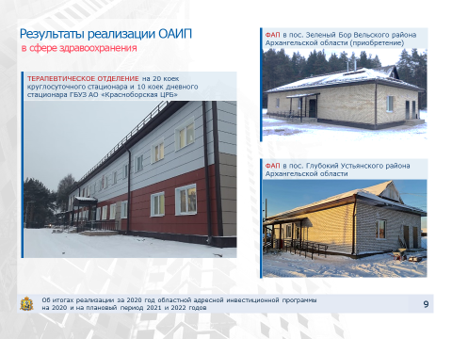

В целях развития на территории области системы здравоохранения завершено строительство:
- терапевтического отделения на 20 коек круглосуточного стационара и 10 коек дневного стационара ГБУЗ Архангельской области «Красноборская центральная районная больница» (объект введен в эксплуатацию 23 декабря 2020 года);
- 7 фельдшерско-акушерских пунктов (введены в эксплуатацию 30 декабря 2020 года) в Устьянском, Котласском, Шенкурском и по два ФАПа в Коношском и Холмогорском районе;

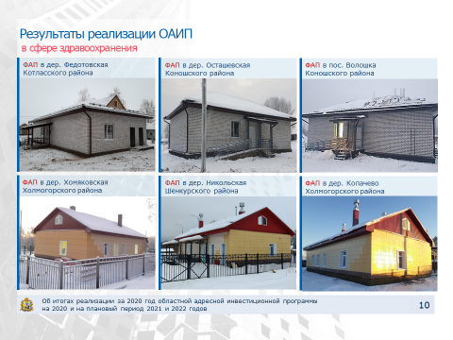

в пос. Глубокий Устьянского района;
в дер. Федотовская Котласского района;
в дер. Осташевская Коношского района;
в пос. Волошка Коношского района;
в дер. Хомяковская Холмогорского района;
в дер. Никольская Шенкурского района;
в дер. Копачево Холмогорского района.
24 декабря 2020 года приобретен фельдшерско-акушерский пункт в пос. Зеленый Бор Вельского района Архангельской области.
Ввод двух ФАПов перенесен на 2021 год: из них ФАП в с. Лена Ленского района введен 5 марта, ФАП в пос. Красная Верхнетоемского района планируется ввести в мае.

Слайд 11
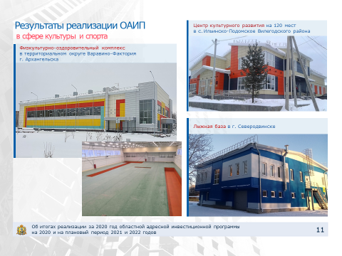

В 2020 году введены в эксплуатацию следующие объекты культуры и спорта:
- физкультурно-оздоровительный комплекс в округе Варавино-Фактория муниципального образования «Город Архангельск» (30 декабря 2020 года получено разрешение на ввод объекта в эксплуатацию);
- лыжная база в г. Северодвинске (25 декабря 2020 года получено разрешение на ввод объекта в эксплуатацию);
- центр культурного развития на 120 мест в с. Ильинско-Подомское Вилегодского района (20 ноября 2020 года объект введен в эксплуатацию).

Важнейшие мероприятия областной адресной инвестиционной программы – это переселение граждан из аварийного жилищного фонда.

Слайды 12, 13, 14

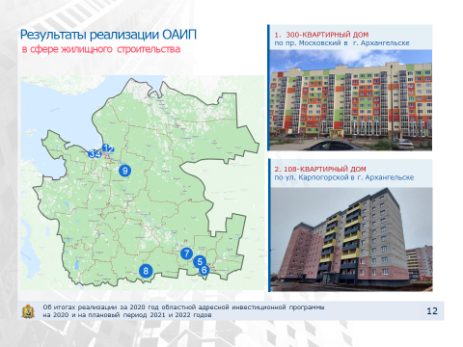

В рамках реализации I и II этапов адресной программы Архангельской области по переселению граждан из аварийного жилищного фонда в 2020 году введено 12 многоквартирных домов общей площадью 34,6 тыс. кв. метров, что позволило расселить 1914 человек в Архангельске, Северодвинске, Котласе, Красноборске, Октябрьском и Холмогорах.

- дом по пр. Московский в г. Архангельске – 180 квартир (ввод объекта в эксплуатацию 21 июля 2020 года);
- дом по ул. Карпогорской в г. Архангельске – 108 квартир (ввод объекта в эксплуатацию 27 ноября 2020 года);

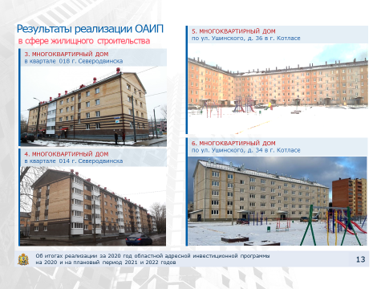

- многоквартирные дома в кварталах 014 и 018 г. Северодвинска – 82 и 32 квартиры соответственно (ввод объектов в эксплуатацию 13 ноября и 30 октября 2020 года);
- многоквартирные дома по ул. Ушинского, д.36 и д.34 в г. Котласе – 104 и 72 квартиры соответственно (введены в эксплуатацию 30 ноября 2020 года);
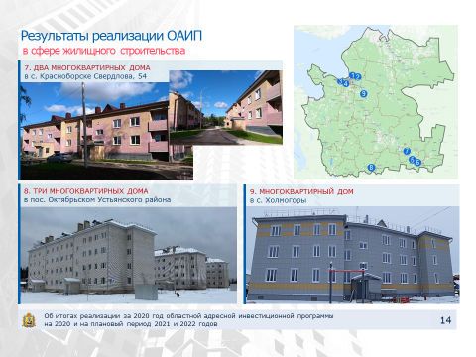
- два многоквартирных дома по ул. Свердлова, д. 54 в с. Красноборске – 20 и 18 квартир (ввод объектов в эксплуатацию 22 сентября 2020 года);
- три многоквартирных дома в пос. Октябрьский Устьянского района – 40, 40 и 32 квартиры (введены в эксплуатацию 30 октября 2020 года);
- многоквартирный дом по ул. Шубина, д. 31В в с. Холмогоры Холмогорского района – 29 квартир (введен в эксплуатацию 24 декабря 2020 года).

В 2021 году на территории Архангельской области продолжается реализация II этапа программы.

Слайд 15
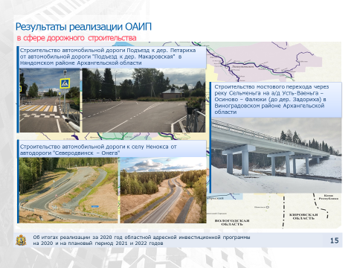

В области дорожного строительства в отчетном периоде выполнены работы по строительству:
- автомобильной дороги в Няндомском районе Архангельской области (подъезд к дер. Петариха от автомобильной дороги «Подъезд к дер. Макаровская» (объект введен 02 ноября 2020 г., протяженность 0,233 км);
- автомобильной дороги к селу Ненокса (от автодороги «Северодвинск – Онега»: 19 августа 2020 года выдано разрешение на ввод 2 этапа автомобильной дороги, 02 сентября 2020 года объект поставлен на кадастровый учет);
- мостового перехода через реку Сельменьга (на а/д Усть-Ваеньга – Осиново – Фалюки (до дер. Задориха) в Виноградовском районе Архангельской области: объект введен в эксплуатацию 26 ноября 2020 г., протяженность 0,642 км, в том числе мост 81,3 п.м.).

Слайд 16
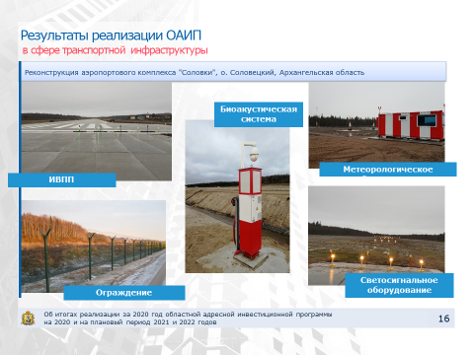

В отчетном периоде с целью обеспечения транспортной доступности Соловецкого архипелага продолжилась реконструкция аэропортового комплекса на о. Соловецкий.
4 декабря 2020 года выдано разрешение на ввод III этапа строительства объекта:
взлетно-посадочная полоса длиной 541 метр (общая длина полосы составила 1 502 м);
светосигнальное оборудование;
метеорологическое оборудование;
биоакустическая система обеспечения орнитологической безопасности полетов и сохранения орнитофауны;
ограждение длиной 4 859,7 м.

Вместе с тем, озвучу проблемы, с которыми мы сталкивались при реализации областной адресной инвестиционной программы.
За отчетный период 142 мероприятия программы профинансированы на 87,1 % к плану на год.
за счет внебюджетных источников – 21 млн. рублей или 4,1 % на год (ПАО «Газпром», АО «Группа «Илим»).
Недостаточно высокий процент расходования бюджетных ассигнований обусловлен объективными причинами:
1) позднее предоставление федеральной субсидии на строительство детских садов, не использованной по итогам прошлых лет (конец апреля);
2) сложная логистика ряда населенных пунктов (участки грунтовых дорог неудовлетворительного состояния, путепроводы
с ограниченной разрешенной нагрузкой, отсутствие ледовой переправы требуемой грузоподъемности ввиду погодных условий);
3) необходимость внесения изменений в ранее утвержденные
в муниципальных образованиях градостроительные документы для отражения планируемого размещения объектов капитального строительства, предусмотренных областной инвестиционной программой Архангельской области и национальными проектами;

(в целях обеспечения соответствия размещения новых объектов документам территориального планирования муниципальных образований, а также видам разрешенного использования земельного участка и предельным параметрам разрешенного строительства, реконструкции, установленным правилами землепользования и застройки муниципальных образований);

4) низкое качество проведения инженерных изысканий при проектировании объектов, в результате которых в процессе строительства возникает необходимость внесения изменений в проектную документацию, что, как следствие, влечет за собой затягивание сроков;
5) длительные сроки разработки проектной документации и получения положительных заключений государственной экспертизы;
6) некачественная и неэффективная организация работ подрядными организациями на объектах, стремление оптимизировать трудовые ресурсы и поставки материалов;
7) недостаточность оборотных средств у подрядных организаций;
8) принимаемые в 2020 году ограничительные и профилактические меры по противодействию распространения новой коронавирусной инфекции также повлекли невозможность исполнения контрактов на предусмотренных в них ранее условиях. В частности, возникли сложности в привлечении достаточного количества квалифицированных трудовых ресурсов;
9) несвоевременное и некачественное представление документов муниципальными образованиями;
10) возникающие проблемы в процессе проектирования относительно необходимости замены земельного участка под строительство;
11) несоблюдение подрядной организацией сроков выполнения работ по разработке проектной документации.

Министерство предпринимает меры по повышению эффективности реализации областной адресной инвестиционной программы.
Не реже 1 раза в месяц на заседаниях проектного комитета Архангельской области с приглашением представителей прокуратуры и надзорных органов осуществляется рассмотрение вопросов о ходе создания объектов капитального строительства в рамках реализации национальных проектов с протокольным оформлением решений.
В постоянном режиме осуществляется взаимодействие с ресурсоснабжающими организациями по подключению объектов к инженерным сетям, горизонт планирования по точкам подключения составляет более двух лет.
Министерство строительства в постоянном режиме осуществляет контроль за выполнением работ по проектированию и строительству объектов в установленные сроки: ежедневные совещания с государственным заказчиком – Главным управлением капитального строительства, еженедельные совещания с заказчиками – муниципальными образованиями, регулярные выезды на объекты по всей Архангельской области.
В случае предоставления субсидии на софинансирование вновь начинаемого объекта капитального строительства по муниципальному контракту строительный контроль осуществляет Главное управление капитального строительства.
Министерство строительства внедряет строительство объектов программы методом "под ключ" — это проектирование, функция технического заказчика, строительство и поставка в одном наборе работ посредством заключения модельных контрактов. Заключаемый после обоснования инвестиций контракт с единственным поставщиком одновременно на подготовку проектной документации и само строительство объекта позволит сократить сроки создания объектов от трех месяцев до года и повысит качество.
Кроме того, в целях повышения качества проектных работ 16 марта текущего года между Правительством Архангельской области и федеральным учреждением «Главгосэкспертиза» подписано соглашение о долгосрочном сотрудничестве.
В соответствии с условиями соглашения в Архангельской области внедряются технологии информационного моделирования, что позволит минимизировать сроки выполнения инженерных изысканий, архитектурно-строительного проектирования и прохождения государственной экспертизы. Рассмотрение проектов будет осуществляться во взаимодействии со специалистами Главгосэкспертизы, что положительно скажется на качестве проектной документации.
Сегодня региональным управлением государственной экспертизы проводится тестирование цифрового продукта Главгосэкспертизы, переход на полноценную работу в системе Единая цифровая платформа состоится до начала июня.

Далее кратко доложу о реализации мероприятий по капитальному ремонту объектов государственной (муниципальной) собственности, которые осуществляли восемь отраслевых органов власти, министерство строительства капитальные ремонты не реализует.

Слайд 17
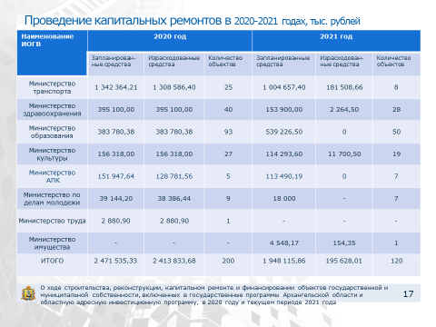
За 2020 год отремонтировано 200 объектов на общую сумму 2,4 млрд. рублей, процент освоения средств составил 97,7 процентов.

Слайд 18
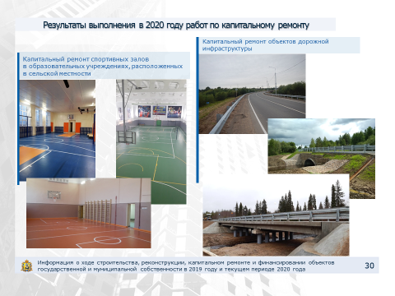

Министерством образования и науки профинансированы мероприятия по капитальному ремонту 31 детского сада, что позволило по итогам 2020 года дополнительно создать 720 мест для детей.
За 2020 год отремонтировано 48 спортивных залов.
В 2021 году предусмотрены средства на капитальный ремонт 27 детских садов, 5 школ и 17 спортивных залов.
Министерством транспорта произведен капитальный ремонт 25 автомобильных дорог, на 2021 год на проведение капитальных ремонтов запланированы средства в сумме 1,0 млрд. рублей.
Слайд 19
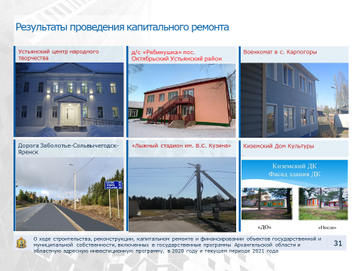

Министерством агропромышленного комплекса и торговли произведен ремонт детского сада "Рябинушка", детской библиотеки в поселке Октябрьский Устьянского района, здание спортивного комплекса Шалакушской средней школы, Катунинский сельский Дом культуры. На указанные цели министерством привлечено более 100 млн. средств федерального бюджета.
В 2021 году осуществляется капитальный ремонт семи объектов на общую сумму 113 млн. рублей, в том числе средства федерального бюджета 107 млн. рублей.
Министерство по делам молодежи и спорту осуществило ремонт фасадов и кровли в спортивной школе олимпийского резерва «Поморье» в Архангельске, системы электроснабжения ГАУ АО "Патриот" и на лыжном стадионе им. В.С. Кузина в дер. Малые Карелы, также отремонтировано 4 здания военкоматов.
В 2020 году министерством культуры проведены капитальные ремонты 6 зданий муниципальных библиотек, 1 здания муниципального музея, 5 зданий учреждений культурно-досугового типа, 4 зданий муниципальных архивов, 2 школ искусств в 14 муниципальных образованиях, 7 зданий учреждений культурно-досугового типа отремонтированы в рамках национального проекта «Культура».
Завершен капитальный ремонт Дома – музея И.Бродского в деревне Норинская Коношского района.
В 2021 году ремонты продолжатся.
Министерством здравоохранения за 2020 год осуществлен ремонт 40 объектов на общую сумму 395 млн. рублей.
Далее предлагаю перейти к планам на 2021 год и результатам, полученным в текущем периоде 2021 года.

Слайд 20
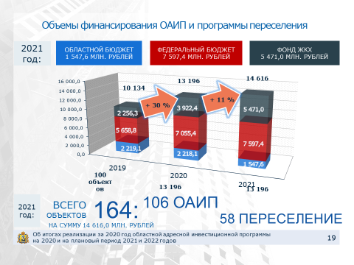

В 2021 году продолжена реализация 164 мероприятий областной адресной инвестиционной программы и программы переселения граждан из аварийного жилищного фонда с общим объемом финансирования 14,6 млрд. рублей, что на 11 процентов выше уровня 2020 года, в том числе:
106 мероприятий ОАИП с общим объемом финансирования более 9 млрд. рублей, в том числе средства областного бюджета – 1,5 млрд. рублей, средства федерального бюджета – 7,6 млрд. рублей (из них 725,7 млн. рублей – средства, предоставленные ПАО «Газпром»);
58 объектов адресной программы Архангельской области «Переселение граждан из аварийного жилищного фонда на 2019 - 2025 годы» с объемом финансирования 5,5 млрд. рублей.

Слайд 21
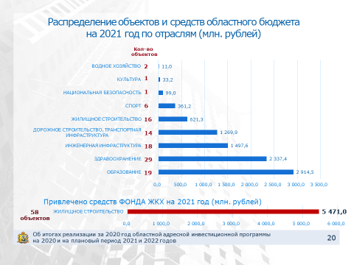

Распределение объектов и бюджетных средств на капитальные вложения по отраслям представлено на слайде.

Областной адресной инвестиционной программой предусмотрены капитальные вложения в новые объекты и в объекты с высокой степенью готовности, с максимально возможным привлечением федеральных средств.
Из 106 мероприятий программы 51 объект является новым (в том числе 24 – это приобретение жилья медицинским работникам) (по 19 привлечены федеральные средства), 55 объектов - переходящие с прошлых лет.

В 2021 году продолжается строительство:
объектов здравоохранения – 2,1 млрд. рублей, в том числе лечебно-диагностического корпуса Архангельской областной детской клинической больницы им. Выжлецова – 1,2 млрд. рублей и поликлиники для детского населения в г. Котлас – 0,2 млрд. рублей. Запланировано проектирование 2 ФАПов, строительство 7 ФАПов и приобретение 1 ФАПа;
объектов образования – 2,5 млрд. рублей, в том числе строительство школы на 1600 мест в округе Майская горка в Архангельске и восьми детских садов;
на реализацию мероприятий по реконструкции жилых домов
в г. Мирный – 0,7 млрд. рублей;
на создание спортивных сооружений – 0,4 млрд. рублей;
строительство канализационных сетей и коллекторов, а также водоочистных сооружений в муниципальных районах – более 1,0 млрд. рублей, в том числе 378,6 млн. рублей в рамках федерального проекта «Чистая вода».
Доля средств федерального бюджета в общем объеме финансирования указанных объектов составляет более 80 процентов.
Распределение средств ОАИП по главным распорядителям представлено на слайде.
Слайд 22
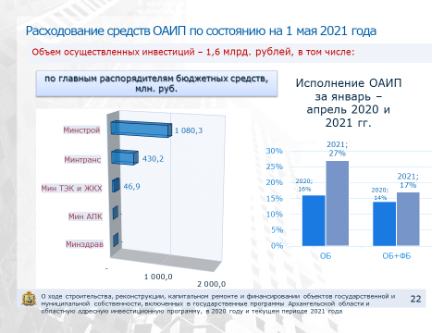

По состоянию на 1 мая 2021 года за счет средств областного и федерального бюджета профинансировано 1,6 млрд. рублей, программа исполнена на 17 процентов от плана на год (9,1 млрд. рублей), что на 3 процентных пункта выше, чем за соответствующий период 2020 года. За счет средств исключительно областного бюджета показатель 2021 года выше на 11 процентных пунктов и составляет 27 процентов от годового лимита.
Недостаточно высокий процент исполнения программы связан с проведением заказчиками по объектам программы закупочных процедур по определению подрядных организаций для выполнения работ на объектах.

Слайд 23
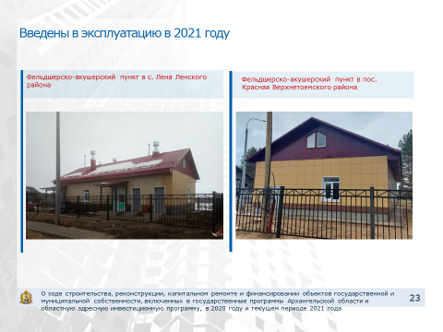
В отчетном периоде завершены строительно-монтажные работы по трем объектам:
1 марта 2021 года введен в эксплуатацию детский сад на 60 мест в г. Няндома (30 мая планируется получение лицензии),
5 марта введен в эксплуатацию ФАП в с. Лена Ленского района,
24 мая 2021 года введен в эксплуатацию ФАП в пос. Красная Верхнетоемского района.

Слайды 24 - 27
Продолжаются строительные работы на объектах:
- пристройка к зданию Мезенской центральной районной больницы». Подрядной организацией выполнено устройство шпунтовой стенки, доставлена дизель-генераторная установка, выполняется устройство фундамента (песчаное основание и укладка ФЛ и ФБС), укладка плит перекрытия;
- больница в пос. Березник Виноградовского района. На отчетную дату на объекте ведутся работы по благоустройству территории, отделка помещений, работы по системе электроснабжения;
- лечебно-диагностический корпус «Архангельской областной детской клинической больницы им. П.Г. Выжлецова». Выполнены работы по выносу теплотрассы, сетей наружного освещения и связи, первый этап работ по погружению шпунта, разработка котлована, завершаются работы по погружению свай, ведутся работы по устройству подбетонки, по заливке ростверков.
В сфере образования:
- строительство детского сада на 280 мест в 167 квартале города Северодвинска Архангельской области. На строительной площадке выполнены работы нулевого цикла, работы по возведению коробки здания, работы по устройству чаши бассейна, по наружным сетям хозяйственно-бытовой канализации и теплоснабжения, работы по устройству дренажной системы под зданием. Заканчиваются работы по устройству кровли, монтажу утеплителя и облицовке фасадов. Ведутся работы по прокладке внутренних инженерных сетей, отделочные работы (штукатурка, шпаклевка стен, устройство полов).
- строительство детского сада на 280 мест по ул. Первомайская округа Майская горка г. Архангельска. На объекте выполнены подготовительные работы, работы по устройству наружных сетей водопровода и канализации, фундамента здания, монтажу плит перекрытий цокольного и первого этажей, устройству крылец, кирпичной кладке стен, устройству внутренней системы отопления, перегородок, электромонтажные работы, установке оконных блоков, монтажу плит перекрытий, штукатурные работы.
- строительство детского сада на 220 мест в пос. Урдома Ленского района. Выполнены работы по устройству фундамента, кирпичной кладке стен, монтажу плит перекрытий, ведутся работы по устройству фасада, кровли, штукатурке стен, утеплению полов 1 этажа, ведутся электромонтажные работы, планировка территории.
- строительство начальной общеобразовательной школы на 320 учащихся в с. Ильинско-Подомское Вилегодского района Архангельской области. На объекте выполнялись работы по устройству кирпичной кладки и укладке плит перекрытия, устройство перегородок, штукатурные работы, устройство кровли столовой и спортзала;
- строительство школы на 1600 мест в территориальном округе Майская горка г. Архангельска. На объекте выполнялись подготовительные работы, работы по устройству котлована и свайного фундамента, начаты работы по устройству ростверка.
- строительство школы на 860 мест в г. Котласе. На объекте ведутся электромонтажные работы, работы по устройству сетей отопления и канализации, монтажу вентиляционных систем, устройству полов, штукатурке стен, устройству наружного освещения, устройству пристенного дренажа, устройству футбольного поля, монтажу фасада. Все средства, запланированные на 2021 год, в размере 69 млн. рублей средств областного бюджета, освоены. Дополнительная потребность составляет 396 млн. рублей.
Министерством в рамках государственной программы Архангельской области «Комплексное развитие сельских территорий Архангельской области» бюджетные средства направлены:
- на строительство детского сада на 60 мест в пос. Лайский Док Приморского района Архангельской области. На объекте выполнены подготовительные работы, устройство песчаной подушки, монтаж фундаментных плит, ведется монтаж фундаментных блоков.
- на строительство социально-культурного центра в пос. Лайский Док МО «Приморское» Приморского района Архангельской области. На объекте выполнены работы по демонтажу существующего здания, работы по прокладке наружных сетей водоснабжения, начаты работы по устройству наружной сети хозяйственно-бытовой канализации.
Продолжена реконструкция зданий жилищного фонда (устройство вентилируемых фасадов многоквартирных домов) в г. Мирный Архангельской области. Объем финансирования на 2021 год – 559,8 млн. рублей, в том числе средств федерального бюджета 503,2 млн. рублей, на конец мая освоено 56 процентов средств. На 1 мая 2021 года работы велись на 8-ми многоквартирных домах: по одному дому все работы выполнены полностью, в процессе оформления документы по вводу в эксплуатацию, всего в 2021 году ожидается получение разрешения на ввод по четырем многоквартирным домам. Всего по двум контрактам на текущую дату введено в эксплуатацию 51 дом.
Министерством в рамках государственной программы Архангельской области «Комплексное развитие сельских территорий Архангельской области» бюджетные средства направлены:
- на строительство детского сада на 60 мест в пос. Лайский Док Приморского района Архангельской области – 671,2 тыс. рублей или 1,3 % к плану года, в том числе средств федерального бюджета – 657,8 тыс. рублей. На объекте выполнялись подготовительные работы и демонтаж существующего ж/б фундамента;
- на строительство социально-культурного центра в пос. Лайский Док МО «Приморское» Приморского района Архангельской области – 697,3 тыс. рублей или 2,1 % к плану года, в том числе средств федерального бюджета – 683,4 тыс. рублей. В 1 квартале 2021 года выполнены работы по демонтажу существующего здания, ведутся работы по прокладке наружных сетей водоснабжения.

Всего в 2021 году планируется завершить порядка 22 мероприятий, в том числе реализуемых в рамках национальных проектов «Демография», «Образование», «Здравоохранение», а также федеральных проектов «Чистая вода» и «Спорт – норма жизни».

строительство 6 фельдшерско-акушерских пунктов (в дер. Гридино Няндомского района, в дер. Никифоровская Шенкурского района, в дер. Шиловская Вельского района, в дер. Нагорская, пос. Квазеньга и пос. Советский Устьянского района) и приобретение ФАП в пос. Лайский Док;
строительство больницы в пос. Березник Виноградовского района;
строительство шести детских садов на общее количество 1400 мест:
на 120 мест в пос. Малошуйка Онежского района;
на 220 мест в г. Мезень Архангельской области;
на 220 мест в пос. Урдома Ленского района;
на 280 мест в 167 квартале города Северодвинска;
на 280 мест в 6 микрорайоне территориального округа Майская горка;
на 280 мест по ул. Первомайской территориального округа Майская горка;

строительство школы на 250 учащихся с блоком временного проживания на 50 человек в с. Ровдино Шенкурского района;
строительство канализационного коллектора по ул. Красноармейской в Каргополе;
проектирование и строительство ВОС о. Кего;
строительство водоочистных сооружений в питьевых целях в с. Ильинско-Подомское Вилегодского района Архангельской области;
строительство станции очистки холодной воды в МО "Емецкое", дер. Кузнецово Холмогорского района;
приобретение наплавного (понтонного) моста через реку Емца в Холмогорском районе;
реконструкция канализационных очистных сооружений в пос. Октябрьский;
строительство школы на 352 учащихся с интернатом на 80 мест в Шалакуше;
строительство спортивного зала МБОУ "Илезская СОШ".
Высокие темпы строительства школы на 860 мест в округе Варавино-Фактория Архангельска и школы в Котласе, однако завершению работ препятствует недостаток финансирования: по Варавинской школе 286 млн., по Котласской – 396 млн. рублей.
Для завершения строительства здания специального учреждения УФМС в Архангельске требуется дополнительно 143,5 млн. рублей.

Благодарю за внимание!

